Surveillance des chaînes porte-câbles sur les courses glissantes : nouveau système EC.PR assurant une protection par arrêt
La surveillance des forces de traction et de poussée en fonction de la position, mise au point par igus, apporte une sécurité aux grues et ponts roulants

Un tournevis oublié dans une chaîne porte-câbles, une goulotte un peu déformée ou encore de la glace, de la neige ou un quelconque produit en vrac peuvent vite se solder par une défaillance totale des systèmes de chaînes porte-câbles sur des grues et ponts, avec des coûts considérables. C'est pour y remédier que la société igus a mis au point un nouveau système de surveillance des forces de traction et de poussée. Le système EC.PR saisit à leur position exacte les forces appliquées sur le point mobile flottant et adapte les limites de ces forces en conséquence. Il permet d'éviter les réparations coûteuses et l'endommagement des équipements.

Pour les exploitants de grues et ponts, la panne est le pire des scénarios. En effet, elle se solde souvent par des coûts élevés pour la réparation et l'entretien mais aussi et surtout pour l'arrêt et pour les marchandises non produites ou non manutentionnées. C'est pour les chaînes porte-câbles effectuant des courses longues, à partir de 150 mètres, que le système EC.PR a été mis au point. Il calcule la force de traction et de poussée de la chaîne porte-câbles à l'aide de capteurs et provoque un arrêt automatique dès qu'elle dépasse un certain seuil. Cet arrêt permet d'éviter que l'équipement soit endommagé Si un objet quelconque se met dans la chaîne porte-câbles par exemple, ou si la goulotte se déforme, la force de traction o de poussée augmente à cet endroit. Le système détecte le changement et arrête l'équipement. Le nouveau système EC.PR permet d'adapter automatiquement à la position la limite de la force provoquant l'arrêt du chariot. Les informations sur la position sont fournies au système par des modules supplémentaires de la commande programmable, par un serveur OPC-UA ou par des systèmes de mesure de la course analogiques ou numériques. Le système EC.PR peut être intégré facilement à des concepts de pilotage et des armoires électriques existantes.

Testé en conditions réelles sur un banc d'essai en extérieur
Le système EC.PR se compose de deux capteurs en communication l'un avec l'autre. Un capteur mesure la force de traction et de poussée de la chaîne porte-câbles tandis qu'un système de mesure numérique de la course, par exemple, détermine la position exacte du chariot et/ou du point mobile de la chaîne porte-câbles. Pour cela, des « beacons » sont placés tous les 500 millimètres sur le côté extérieur de la goulotte de guidage. Chaque position et donc chaque beacon correspond à une force de traction et de poussée donnée. Dès qu'il y a dépassement de la force de traction et de poussée maximale allouée à une position, l'EC.PR arrête automatiquement les équipements. L'utilisateur peut alors enlever l'objet se trouvant dans la chaîne porte-câbles, remettre le système à zéro et remettre l'équipement en route. Le nouveau système a été testé avec succès sur le banc d'essai extérieur de 200 m du site igus de Cologne.

Le système EC.PR ainsi que d'autres nouveautés pour la maintenance prédictive sont présentés sur le stand virtuel igus.

Explication du système EC.PR en 60 secondes seulement (vidéo en anglais).

Vidéo du banc d'essai extérieur situé à l’usine igus de Cologne (Allemagne).

Légende :
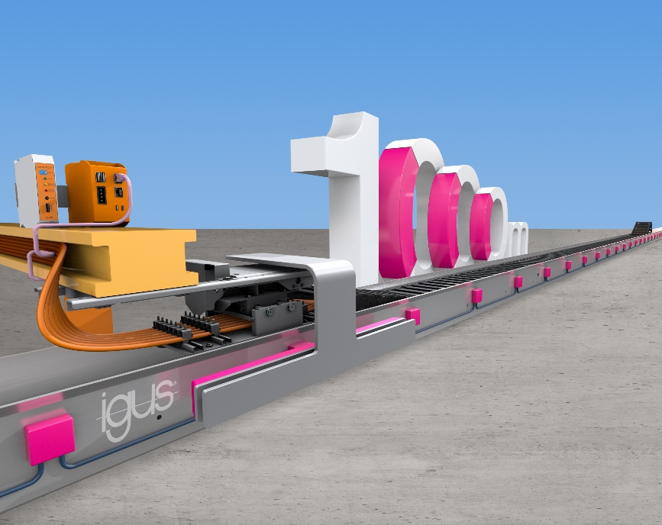
Photo PM5720-1
Le système EC.PR surveille la force de traction et de poussée en fonction de la position, sur une course allant jusqu'à 1.000 mètres, et arrête automatiquement les équipements en présence d'une modification des valeurs mesurées. (Source : igus)

igus France est la filiale commerciale du groupe igus® qui est un des leaders mondiaux dans la fabrication de systèmes de chaînes porte-câbles et de paliers lisses polymères. L’entreprise familiale dont le siège est à Cologne en Allemagne est présente dans 80 pays (dont 35 filiales igus) et emploie plus de 4.150 personnes dont une soixantaine en France. En 2019, igus France a réalisé un chiffre d’affaires de plus de 20 millions d’euros et le groupe a réalisé un chiffre d'affaires de 764 millions d'euros avec ses « motion plastics », des composants en polymères dédiés aux applications en mouvement. igus® dispose du plus grand laboratoire de tests avec une superficie de plus de 3.800m² et des plus grandes usines de son secteur afin d’offrir rapidement à ses clients des produits et solutions novateurs répondant à leurs besoins. La filiale française est située à Fresnes en Ile de France.

Contact presse :
igus® SARL – Nathalie REUTER
01.49.84.98.11 nreuter@igus.net
www.igus.fr/presse

49, avenue des Pépinières - Parc Médicis - 94260 Fresnes
Tél.: 01.49.84.04.04 - Fax : 01.49.84.03.94 - www.igus.fr

Les Termes “igus, chainflex, CFRIP, conprotect, CTD, drylin, dry-tech, dryspin, easy chain, e-chain systems,
e-ketten, e-kettensysteme, e-skin, flizz, iglide, iglidur, igubal, manus, motion plastics, pikchain, readychain, readycable, speedigus, triflex, plastics for longer life, robolink et xiros“ sont des marques protégées en République Fédérale d'Allemagne et le cas échéant à niveau international.

